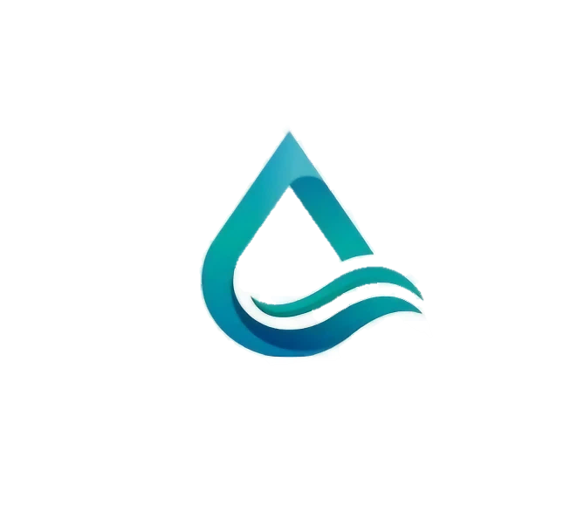
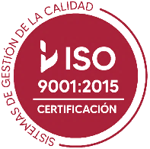
ASIN SOLUTIONS EIRL

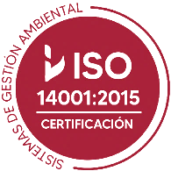
Empresa de Saneamiento Ambiental

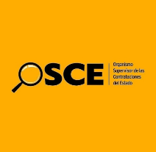
Aprobado por el Ministerio de Salud con Resolución Directorial 2857-2022-DSAIA-DIRIS-LE/DIRIS
RUC: 20607390674 / 10100414258 CONTACTO: 943330287 / 354 2718
Jr. Los Cocos Mz. H Lte. 7 Urb. Portada de Ceres – Santa Anita

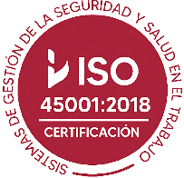

“Año de la Esperanza y el Fortalecimiento de la Democracia”

Lima, **FECHA**

**CLIENTE1**
Cliente:
**CLIENTE1**
**DIRECCION**
**DISTRITO**
- Carta N° **CARTA**
- Informe de Ensayo N° **ENSAYO**-Laboratorio NSF INASSA SAC
- Acta de Toma de Muestra N° **MUESTRA**
NIS (Número Identificador del Suministro): **NIS**
NIA (Número Identificador de Alcantarillado): **NIA**

PROPUESTA TÉCNICA ECONÓMICA PARA LEVANTAMIENTO DE LOS VALORES MÁXIMOS ADMISIBLES DEL ANEXO **PARAMETRO**
Cliente: **CLIENTE**
Reciba nuestro cordial saludo de la Empresa de Saneamiento Ambiental Asin Solutions EIRL, identificada con RUC N° 20607390674, y debidamente representada por su Gerente General, Sr. Luis Alberto Asin Arias, identificado con DNI N° 10041425, según facultades inscritas en la partida electrónica N° 14618466. Nos especializamos en las instalaciones complementarias de redes de agua potable y alcantarillado sanitario, construcción de trampas de grasa, pozos sépticos, tanque elevado y cisternas, así como en su mantenimiento. También realizamos balance hídrico, análisis de aguas residuales (VMA) y asesoramiento técnico para reclamos comerciales.
INFORME TÉCNICO
OBJETIVO

El objetivo de la presente propuesta técnica económica está relacionado al mejoramiento de las aguas residuales que se generan en su predio comercial/industrial. Asimismo, incluye la inoculación de biobacterias orgánicas, la realización de ensayos de laboratorios acreditados ante INACAL y la elaboración del informe técnico sustentatorio basado en los resultados a presentar ante las oficinas de EEC-AR-Sedapal, vía mesa de partes.
- PROPUESTA TÉCNICA ECÓNOMICA A TODO COSTO
  - Programación de monitoreo de las aguas residuales con 5 días hábiles de anticipación.
  - Inoculación de biobacterias orgánicas en las Conexiones Sanitarias y otros.
  - Realización de ensayos con laboratorios acreditados ante el INACAL.
  - Informe Técnico de tratamiento de las aguas residuales firmado por Ing. Sanitario habilitado.
  - Acompañamiento técnico personalizado en las coordinaciones y gestiones ante el ECC-AR-SEDAPAL, hasta la subsanación de las observaciones.
  - Garantía de los resultados obtenidos durante el proceso de tratamiento de las aguas residuales, asegurando el cumplimiento de las normativas aplicables.
  - Certificado acreditado con Resolución Directorial 2857-2022-DSAIA-DIRIS-LE/DIRIS Ministerio de Salud con certificación ISO.
  - Presentación de Informe Final sustentatorio con relación al cumplimiento de la normativa establecida en el D.S. N° 010-2019-VIVIENDA.

- PROPUESTA ECONÓMICA DE LOS VALORES MÁXIMOS ADMISIBLES (ANEXO **ANEXO**)

S/ **PE**
*NO INCLUYE IGV.

Que serán cancelados de la siguiente manera:

    - 50 % al momento de la contratación de los servicios.
    - 50 % al momento de la presentación de los resultados de los ensayos de laboratorio e Informe Técnico a LA MESA DE PARTES DE SEDAPAL, con copia a la oficina del EEC-AR.

- PLAZO DE EJECUCIÓN
El plazo de ejecución depende principalmente de la disponibilidad de los laboratorios en dos aspectos:
    - Aceptación para la realización de los ensayos.

    - Entrega de los resultados.
Además, se debe comunicar al EEC-AR-Sedapal con una anticipación mínima de cinco (05) días hábiles. De este modo, al coordinar rápidamente entre el laboratorio y Sedapal, se establece un plazo mínimo de veintiún (21) días hábiles.
_____________________
Asin Solutions EIRL
RUC: 20607390674
REPRESENTANTE

